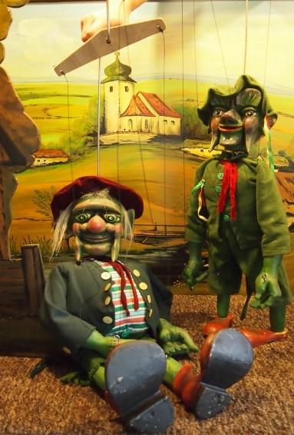
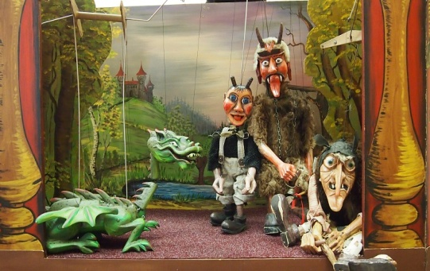
Loutkové divadlo Kozlík Vám nabízí pohádky v malebných kulisách. Naše pohádky jsou hrané velkými (až 80cm) dřevěnými marionetami, je plná krásných písniček a rekvizit. Pohádku hrají dva loutkoherci po dobu 40-60 min. Rádi k Vám přijedeme a zahrajeme představení pro Vaše děti.
Stačí nás kontaktovat na: tel.: +420608283443
e-mail : info@loutkovepohadky.cz
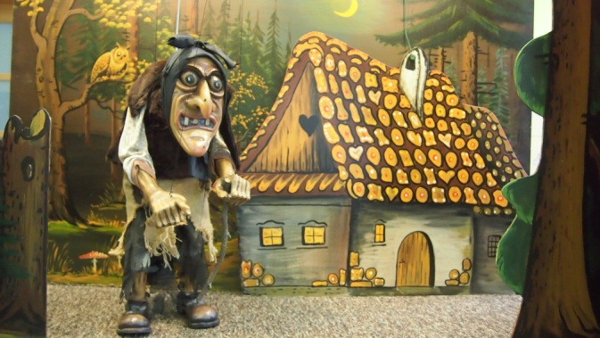
web : www.loutkovepohadky.cz

Cena za představení:
4000,- Kč včetně DPH = pohádka na 40 min

K ceně přičteme cestovné 10Kč na 1km z Hradce Králové.

Jak šel Kozlík do světa: Oblíbená pohádka vypráví o Kozlíkovi,
Který musí splnit tři úkoly, aby vysvobodil zakletou princeznu. Pohádka
má logopedický přínos.

O pyšné čarodějnici: Za čarodějnicí, kterážto je proměněna v krásnou princeznu, chodí nápadníci. Ona však ve své nové
krásné podobě zpychne a stihne ji trest. Jak dojde k nápravě a kdo jí pomůže, uvidíte v pohádce.

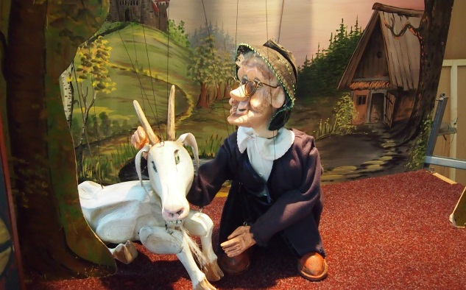
O Luciáškovi: Pekelná pohádka vypráví o nezbedném malém čertíkovi, který se vydá poprvé na svět pro velikého hříšníka, pana krále.

Vodnická pohádka: V rybníku na kraji vesnice žijí dva dobrosrdeční vodníci a jedna uličnická žába. Když vidí nešťastnou Madlenku, která je zamilovaná do Vendelína, rozhodnou se jejich lásce pomoci.

Perníková chaloupka: Pohádka vypráví tradiční příběh Jeníčka a Mařenky a jejich lesního dobrodružství.

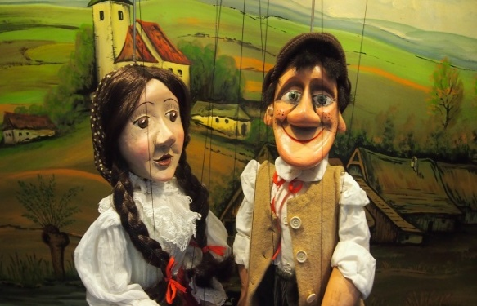
Dlouhý, Široký a Bystrozraký: Tato známá pohádka tvoří výjimku – trvá 60 minut, hrají ji tři loutkoherci. Je plná divadelních efektů, odehrává se ve větších kulisách
a nechybí ani krásné písničky. (Cena za toto představení je zvýšená – info na webu.)

O neposlušných kůzlátkách: Nezbedná kůzlátka jsou velkou výzvou pro mlsného a vychytralého vlka. Co všechno si na něj kůzlátka vymyslí a jak si s tím vlk poradí, uvidíte v pohádce.
Kozlík v českých dějinách: Českou historií, od prvních pověstí až po první republiku, nás provede Kozlík s Kašpárkem. Tento loutkový příběh je vhodný pro děti od 6 let.

O Šípkové Růžence: Známý příběh o zakleté princezně a jejím statečném zachránci. Princ Jakub se zamiluje do tváře princezny Růženky, kterou vidí na obrázku a vydá se ji zachránit. A jak pojede? Přeci na Kozlíkovi!

O Červené Karkulce: Karkulka je mladé rozpustilé děvče, které po cestě za babičkou potká vlka. Nechtěně mu poví vše, co vlk potřebuje vědět, aby si mohl dopřát opulentní hostinu skládající se z babičky, Karkulky i dobrot, které Karkulka nese v košíčku. Tradiční příběh s netradičním koncem, to je naše nejnovější pohádka.

Pro uskutečnění pohádky nám postačí zásuvka pro elektřinu a prostor pro kulisy 3m na 2,5m. Při větším počtu diváků používáme mikrofony. Z Vaší strany je třeba zajistit pouze sezení pro diváky. Přijedeme 30-50min. před představením.

Bramborové placky: Pokud si naše divadlo objednáváte pro větší akci, jako jsou jarmarky či oslavy, využijte náš doprovodný program. Ve staročeském duchu s pecí na loukoťových kolech připravíme placku s různými přílohami od kostýmovaných pekařů. Elektřina netřeba.

Malý Mikulášský program: Pohádka Jak Mikuláš berlu ztratil obsahuje tři loutky: Mikuláše, Anděla a Čerta. Děj pohádky se odehrává v nebi, těsně před jejich příchodem mezi nás, obyčejné smrtelníky. Čert zašantročí Mikulášovi berlu, neboť se mu na svět nechce. Ale Mikuláš a Anděl společně s dětmi Čerta nakonec přesvědčí a vše dobře dopadne. Následuje nácvik písničky, důstojný příchod Mikuláše a čerta. Celkový čas max. 60 min. Jednotná cena 4 800,- Kč.

Velký Mikulášský program: Pohádka dle Vašeho výběru z naší nabídky, příchod Mikuláše a čerta, jednotlivě se věnujeme každému dítěti. V ceně jsou čertovské metličky, které čert rozdává dětem na upomínku, že se mají hezky chovat.
Celkový čas neomezujeme, podle počtu dětí. Cena 6 800,- Kč.

Přejeme Vám mnoho pohádkových zážitků a těšíme se na shledanou!

